**Аналитическая справка о результатах проведения ВПР по биологии**

**в 9б классе (по программе 8 класса) МКОУ ГО Заречный «СОШ №4»**

Дата проведения – октябрь 2020

Учитель – Е.А. Седельникова

**Описание КИМ:**

**Спецификация контрольной работы**

|  |  |  |
| --- | --- | --- |
| **№** | **Раздел** | **Примерное содержание** |
|  | Назначение КИМ | Определить уровень подготовки учащихся 9 класса |
|  | Источник | ВПР-2020 |
|  | Количество вариантов | 2 |
|  | Характеристика структуры и содержания КИМ | Работа состоит из 13 заданий,  из которых 9 заданий базового уровня, 4 задания повышенного уровня. |
|  | Продолжительность работы | 60 мин |
|  | Дополнительные материалы и оборудование | Не требуются |
|  | Форма оценивания, критерии выставления оценки. | Максимальный балл за выполнение работы - 35 баллов   |  |  |  |  |  | | --- | --- | --- | --- | --- | | **Отметка по пятибалльной шкале** | **«2»** | **«3»** | **«4»** | **«5»** | | Первичные баллы | 0–12 | 13–20 | 21–28 | 29–35 | |

**Обобщенный план варианта итоговой контрольной работы**

|  |  |  |  |  |  |
| --- | --- | --- | --- | --- | --- |
| **№**  **задания** | **Проверяемый элемент содержания**  **(содержание вопроса)** | **Уровень сложности** | **Тип ответа** | **Мах**  **балл** | **Проверяемые требования (умения)** |
| 1 | Зоология – наука о животных. Методы изучения животных. Роль зоологии в познании окружающего мира и практической деятельности людей. | Б | развернутый ответ | 1 | Понимание зоологии как системы наук, объектами изучения которой являются животные. |
| 2.1 | Значение животных в природе и жизни человека. | Б | терминология | 1 | Умение делать морфологическое и систематическое описание животного по заданному алгоритму. |
| 2.2 | Среда обитания живых организмов. | Б | терминология | 1 | Умение определять среды жизни животных. |
| 2.3 | Классификация животных. | Б | тест | 2 | Умение классифицировать животных. |
| 2.4 | Значение животных в природе и жизни человека. | Б | развернутый ответ |  | Определять значение животных в природе и жизни человека. |
| 3 | Простейшие и беспозвоночные животные. Хордовые животные. Характерные особенности организмов. | Б | тест | 2 | Умение находить в перечне согласно условию задания необходимую биологическую информацию. |
| 4.1 | Общие свойства организмов и их проявление у животных. Процессы жизнедеятельности организмов. | Б | тест | 2 | Знание общих свойств представителей животных, растений, бактерий, грибов. |
| 4.2 | Общие свойства организмов. Характерные процессы жизнедеятельности организмов. | Б | развернутый ответ |  | Умение определять тип питания по названию организма, по изображению на фото. |
| 5.1 | Значение простейших и беспозвоночных животных в жизни человека. | Б | тест | 1 | Умение работать с рисунками, представленными в виде схемы. |
| 5.2 | Значение биологических знаний для человека. | Б | развернутый ответ |  | Умение оценивать влияние животного - паразита на человека. |
| 6.1 | Простейшие и беспозвоночные. Хордовые животные. | Б | тест | 1 | Знание особенностей строения и жизнедеятельности животных разных таксономических групп. |
| 6.2 | Многообразие живых организмов. | Б | развернутый ответ |  | Знание биологической терминологии. |
| 7 | Беспозвоночные животные. Хордовые животные. Классификация организмов по характерным признакам. | Б | тест | 1 | Умение установить по изображению принадлежность отдельного органа или системы органов (фрагмента) к животному определенной систематической группы. |
| 8.1 | Беспозвоночные животные. Хордовые животные. | П | тест | 2 | Умение проводить сравнение биологических объектов, таксонов между собой. |
| 8.2 | Систематика животных. | П | терминология | 1 | Умение приводить примеры типичных представителей животных, относящихся к разным систематическим группам. |
| 9 | Простейшие и беспозвоночные. Хордовые животные. Строение отдельных органов различных животных. | П | терминология | 2 | Умение редактировать текст биологического содержания, используя для этого представленные термины и понятия. |
| 10.1 | Простейшие и беспозвоночные. Хордовые животные. Характерные признаки живых объектов. | П | тест | 2 | Умение соотносить изображение объекта с его описанием. |
| 10.2 | Простейшие и беспозвоночные. Хордовые животные. Функции органов представителей классов животных. | П | развернутый ответ | 2 | Умение формулировать аргументированный ответ на поставленный вопрос. |
| 11 | Простейшие и беспозвоночные. Хордовые животные. Особенности отдельных групп организмов. | Б | тест | 1 | Знание важнейших морфологических, физиологических, экологических признаков животных на уровне типа или класса. |
| 12 | Простейшие и беспозвоночные. Хордовые животные. | П | развернутый ответ |  | Умение анализировать статистические данные и делать на этом основании умозаключения. |
| 13.1 | Значение хордовых животных в жизни человека. | Б | тест | 1 | Умение сравнивать биологические объекты с их моделями для описания по заданному алгоритму. |
| 13.2 | Характеристика внешнего строения организма. | Б | развернутый ответ |  | Умение решать практические задачи на основе описания животного. |

**Система оценивания выполнения отдельных заданий и проверочной работы**

Полный правильный ответ на задание 1 оценивается в 2 балла в соответствии с критериями.

Полный правильный ответ на задание 2 оценивается в 5 баллов: части 2.1, 2.2, 2.4 – по 1 баллу за каждое задание – в сумме 3 балла; часть 2.3 – 2 балла, если допущена одна ошибка (перестановка местами двух ответов).

Полный правильный ответ на задание 3 оценивается в 2 балла; 1 балл ставится, если допущена одна ошибка.

Полный правильный ответ на задание 4 оценивается в 4 балла: часть 4.1 оценивается в 2 балла, 1 балл ставится, если допущена одна ошибка; часть 4.2 оценивается в 2 балла в соответствии с критериями.

Полный правильный ответ на задание 5 оценивается в 3 балла: часть 5.1 оценивается в 1 балл; часть 5.2 оценивается в 2 балла в соответствии с критериями.

Полный правильный ответ на задание 6 оценивается в 2 балла: части 6.1 и 6.2 оцениваются по 1 баллу.

Правильный ответ на задание 7 оценивается в 1 балл.

Полный правильный ответ на задание 8 оценивается в 4 балла: часть 8.1 оценивается в 2 балла, 1 балл ставится, если допущена одна ошибка; часть 8.2 оценивается в 2 балла в соответствии с критериями.

Полный правильный ответ на задание 9 оценивается в 2 балла; 1 балл ставится, если допущена одна ошибка.

Полный правильный ответ на задание 10 оценивается в 3 балла: часть 10.1 оценивается в 2 балла, 1 балл ставится, если допущена одна ошибка; часть 10.2 оценивается в 1 балл в соответствии с критериями.

Правильный ответ на задание 11 оценивается в 1 балл.

Полный правильный ответ на задание 12 оценивается в 3 балла в соответствии с критериями.

Полный правильный ответ на задание 13 оценивается в 4 балла: часть 13.1 оценивается в 1 балл; часть 13.2 – в 2 балла в соответствии с критериями.

Максимальный первичный балл – **35**.

1. **Количество присутствующих – 22 человека.**
2. **Индивидуальные результаты обучающихся:**



**Статистические данные**

|  |  |  |  |  |  |  |  |  |
| --- | --- | --- | --- | --- | --- | --- | --- | --- |
| «5» | «4» | «3» | «2» | Средний балл | МАХ балл за работу | Мах балл | Мин балл | медиана |
| 0 | 8 | 10 | 3 | 17,43 | 35 | 26 | 7 | 17 |

Анализ данных по таблице «Индивидуальные результаты обучающихся» показал: медиана ниже среднего балла обучающихся. Следовательно, качество обучения низкое.

**График первичных балов, его анализ**

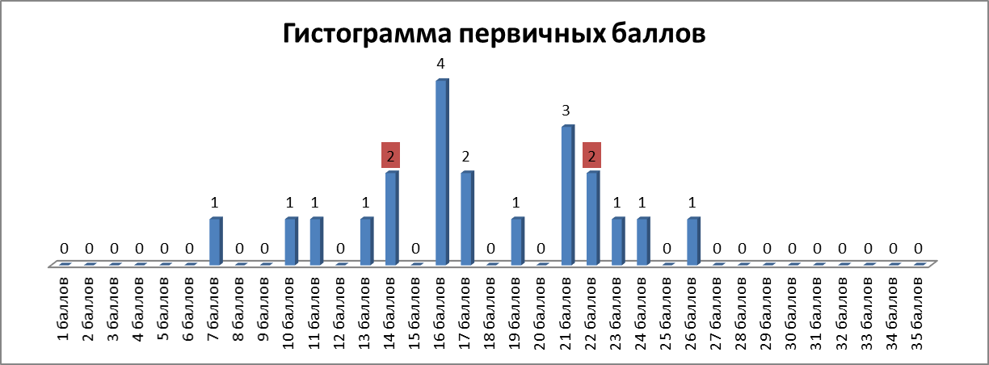

Анализ данных по графику первичных баллов: график гармоничный, смещен в сторону низких результатов.

**Диаграмма «Процент выполнения заданий»**

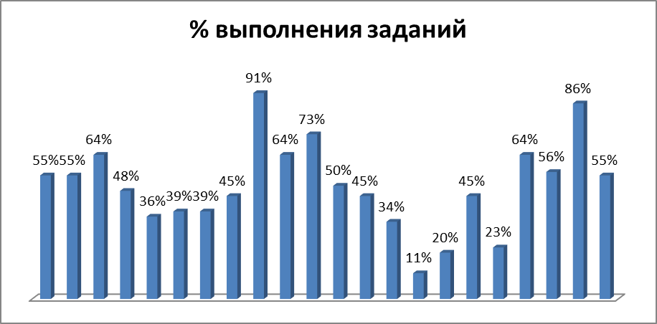

Работа показала **высокий уровень** следующих умений:

Учащиеся умеют определять среду обитания животного (64%);

умеют работать с рисунками, представленными в виде схемы, оценивать влияние изображённого животного на человека (91%, 65%);

знают особенности строения отдельных органов и систем органов у животных разных таксономических групп (70%);

знают важнейшие морфологические, физиологические, экологические признаки животных на уровне типа или класса (64%);

умеют сравнивать биологические объекты с их моделями в целях составления описания объекта по заданному алгоритму (на примере породы собаки) - 86%.

Процент выполнения заданий показал следующие **дефициты знаний** обучающихся:

1 (55%) Понимание зоологии как системы наук, объектами изучения которой являются животные;

2.1, 2.3, 2.4 (55%, 48%, 36%) Умения составлять морфологическое и систематическое описание животного по заданному алгоритму, определять его значение в природе и жизни человека;

3 (39 %) Умение находить в перечне необходимую биологическую информацию согласно условию задания;

4.1-4.2 (39%, 45%) Определение типа питания животного по названию и изображению организма;

6.2 (50%) Знание особенностей функционирования отдельных органов и систем органов у животных разных таксономических групп;

7 (45%) Умение установить по изображению принадлежность отдельного органа или системы органов к животному определённой систематической группы;

8.1-8.2 (34%, 11%) Умение проводить сравнение биологических объектов, таксонов между собой; приводить примеры типичных представителей животных, относящихся к этим систематическим группам;

9 (20%) Умение читать и понимать текст биологического содержания;

10.1-10.2 (45%, 23%) Умение соотносить изображение объекта с его описанием; формулировать аргументированный ответ на поставленный вопрос;

12 (56%) Умение анализировать статистические данные;

13.2 (55%) Умение использовать биологические знания для решения практической задачи.

Обучающиеся, выполнившие работу на «4» (8 человек), показали хорошие результаты.

Затруднение вызвало задание 7 - умение установить по изображению принадлежность отдельного органа или системы органов к животному определённой систематической группы;

задание 8.2 - умение приводить примеры типичных представителей животных, относящихся к конкретным систематическим группам;

задание 10.2 – умение формулировать аргументированный ответ на поставленный вопрос.

Группа «3» показала нестабильные результаты. Слабо выполнены задания:

4.1 - знание общих свойств представителей животных, растений, бактерий, грибов,

4.2 - умение определять тип питания по названию организма, по изображению на фото,

8.2 - знание видового названия представителей определенного класса животных,

9 - редактирование текста биологического содержания с использованием представленных терминов и понятий,

10.2 - умение формулировать аргументированный ответ на поставленный вопрос.

**Планируемые мероприятия по совершенствованию умений и повышению результативности работы**

|  |  |
| --- | --- |
| **Образовательные дефициты** | **Работа по исправлению** |
| 1 (55%) – понимание зоологии как системы наук, объектами изучения которой являются животные | Работа над формированием представления о зоологии системе наук о животных.  Формы – просмотр видеоуроков, подготовка сообщений , рефератов. |
| 2.1 (55%) – определение типа симметрии животного | Изучение типов симметрии организмов (выделение и запоминание основных признаков).  Формы - фронтальная тестовая работа, краткий конспект в тетради, просмотр видеоуроков, устный. |
| 2.3 (48%) - умение классифицировать животных | Изучение систематики животных (таксономических единиц).  Формы – составление схем классификаций, тестовая проверочная работа, просмотр видеоуроков. |
| 2.4 (36%) - определить значение животных в природе и жизни человека | Работа по определению значения животных в природе и жизни человека.  Формы – индивидуальные задания с различными видами биологической информации с краткой записью вывода в тетрадь, просмотр видеоуроков, фронтальная тестовая проверка. |
| 3 (39%)- умение найти необходимую биологическую информацию | Составление сравнительной характеристики двух биологических объектов.  Формы – индивидуальные задания по работе с различной биологической информацией, просмотр видеоуроков, фронтальная проверочная работа (тест, развернутый ответ). |
| 4.1 (39%) - знание характерных признаков представителей животных, растений, бактерий, грибов | Изучение характерных признаков представителей разных царств.  Формы – групповая работа на уроках по составлению характеристики определенных групп организмов, конспект характерных признаков, просмотр видеоуроков, фронтальная тестовая работа. |
| 4.2 (45%) – знание типа питания по названию организма, по изображению на фото | Изучение типов питания организмов.  Формы - фронтальная тестовая работа, просмотр видеоуроков, устный пересказ. |
| 6.2 (50%) - знание биологической терминологии | Работа по увеличению биологического словарного запаса (заучивание терминов и понятий).  Формы - фронтальная тестовая работа, краткий конспект в тетради, просмотр видеоуроков, устный пересказ. |
| 7 (45%) Умение установить по изображению принадлежность отдельного органа или системы органов к животному определённой систематической группы; | Изучение общей характеристики типа или класса.  Формы – краткий конспект главных признаков животных на уровне таксономической группировки, фронтальная тестовая работа, просмотр видеоуроков. |
| 8.1-8.2 (34%, 11%) - знание представителей определенного класса животных | Изучение представителей различных классов.  Формы – изучение представителей по фотоматериалам, фронтальная тестовая работа, просмотр видеоуроков. |
| 9 (20%) – умение редактировать текст биологического содержания с использованием представленных терминов и понятий | Работа с текстами биологического содержания.  Формы – индивидуальная и групповая работа с текстом, с биологическими словарями. |
| 10.1-10.2 (45%, 23%) - умение соотносить изображение объекта с его описанием, формулировать аргументированный ответ на поставленный вопрос | Работа по развитию биологической речи.  Формы – работа в группах (обсуждение, поиск аргументов, дискуссия), публичные выступления (доклады, презентации, проектировочная деятельность). |
| 12 (56%) - Умение анализировать статистические данные | Работа со статистическими данными.  Формы – решение биологических задач на основе статистических таблиц. |
| 13.2 (55%) - умение решать практические задачи на основе описания животного | Работа по решению практических задач по биологии.  Формы – групповое и индивидуальное решение задач, обсуждение вариантов решения. |

Учитель биологии Седельникова Е.А.